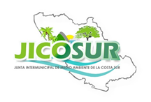

LA RELACIÓN LABORAL DE LA JUNTA INTERMUNICIPAL DE MEDIO AMBIENTE DE LA COSTA SUR (JICOSUR), ORGANISMO PUBLICO DESCENTRALIZADO INTERMUNICIPAL (OPDI), Y SUS TRABAJADORES, SE ENCUENTRA REGULADA POR LA LEY FEDERAL DEL TRABAJO ARTICULOS 8 Y 20, EN RELACIÓN CON EL ARTICULO 123 APARTADO A FRACCIÓN XXXI INCISO B, SUBINCISO 1, DE CONFORMIDAD AL CONVENIO DE CREACIÓN DE LA MISMA EN LA CLAUSULA OCTAVA, ASI MISMO Y DE MANERA SUPLETORIA, AL ARTICULO 15 FRACCIÓN IX DE LA LEY FEDERAL DE LAS ENTIDADES PARAESTATALES, POR LO TANTO A LA FECHA NO SE GENERA INFORMACIÓN DE ESTE INCISO.

